**سوالات اختیاری:**

1. فرض کنید در جایگاه طراح یک سیستم قرار گرفته اید. با ذکر دلیل اعلام کنید سیستم‌های زیر را به‌صورت آنالوگ یا دیجیتال و یا میکس (ترکیب آنالوگ و دیجیتال) طراحی می‌کنید؟  
   الف) سیستم آبیاری خودکار گلدان  
   ب) سیستم کنترل آسانسور  
   ج) ماشین‌حساب هوشمند  
   د) شارژر لپ‌تاپ
2. الف) یکی از سیستم‌های سوال «۱» را انتخاب کرده و به‌صورت کاملا ساده ورودی، خروجی و نوع آنها (دیجیتال یا آنالوگ) را مشخص کنید.  
   ب) اگر فرض شود ورودی (خروجی) سیستم انتخاب شده از نوع دیگر باشد. چه تغییراتی باید در سیستم اعمال شود؟  
   **مثال**: اگر فرض کرده‌اید ورودی (خروجی) سیستم شما دیجیتال است، حال اگر بخواهیم ورودی (خروجی) آنالوگ به سیستم بدهیم چه تغییراتی را باید در سیستم اعمال کنیم؟

**سوالات اصلی:**

1. با ذکر دلیل، مبنای هریک از اعداد زیر را مشخص کنید.

* **00111010110**
* **1812**
* **357.411**
* **FAB1.CD7**

1. دوگان توابع زیر را به‌دست آورید.

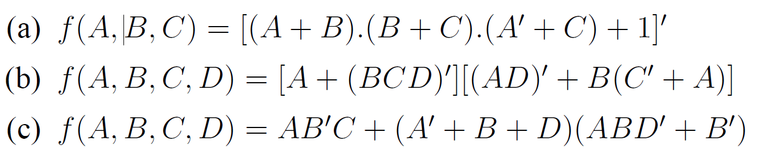

1. مدار متناظر با توابع بولی زیر را رسم کنید.

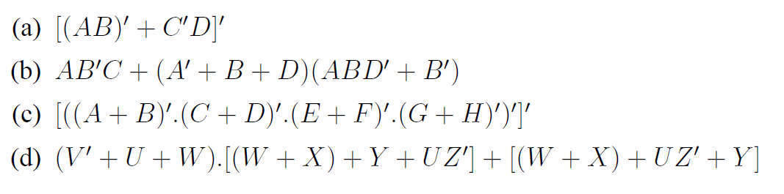

1. موارد خواسته شده را به دست آورید.  
   الف) توابع زیر را تاحدامکان ساده کنید و درنهایت مدار آن را رسم کنید.  
   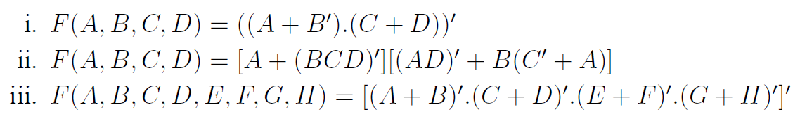  
   ب) درستی یا نادرستی برابری‌های زیر را با استفاده از جدول ارزش‌ها ارزیابی کنید.  
   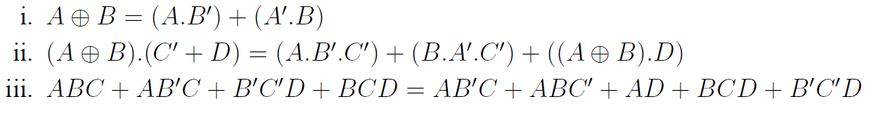  
   ج) عبارات (i) و (ii) را به‌فرم POS و عبارت (iii) را به‌فرم SOP بازنویسی کنید.  
   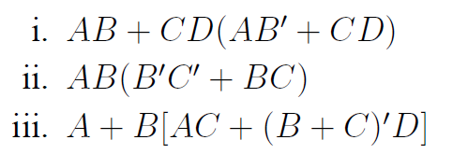
2. مداری دارای ۶ ورودی است. خروجی مدار هنگامی که اکثر ورودی ها یک باشند، یک می‌شود. در سایر حالات، خروجی مدار صفر خواهد بود. جدول ارزش این مدار را به‌دست آورید.
3. الف) نشان دهید هر دو مدار نشان‌داده‌شده در این سؤال یک تابع را نمایش می‌دهند.  
   ب) خروجی f را به‌ازای سیگنال‌های ورودی داده شده را رسم کنید.

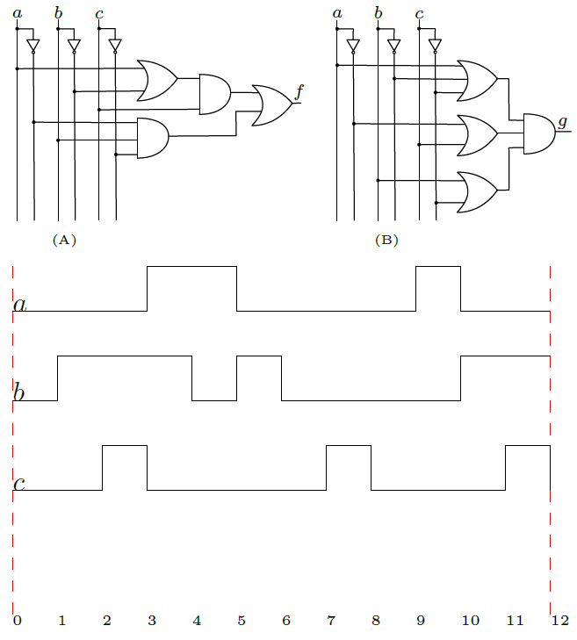

‬‬

**سوالات امتیازی:**

1. یک مدار دزدگیر بانک دارای چهار سیگنال ورودی A, B, C, D است. سیگنال A به کلید کنترل، سیگنال B به حسگر فشاری زیر قفل گاو صندوق، سیگنال C به ساعت و سیگنال D به قفل در بانک متصل است.  
   در شرایط زیر مقدار سیگنال‌ها یک می‌شوند:  
   * کلید کنترل بسته است.  
   * گاو صندوق در وضعیت عادی خود قرار دارد.  
   * ساعت بین 6 تا 14 است.  
   * درب بانک بسته است.  
     
   مداری طراحی کنید که در صورت وقوع هرکدام از شرایط زیر آژیر را فعال کند:  
   الف) گاو صندوق جابجا شود و کلید کنترلی بسته باشد  
   ب) درب بانک پس از ساعت مقرر باز باشد  
   ج) درب بانک و کلید کنترلی همزمان باز باشند.